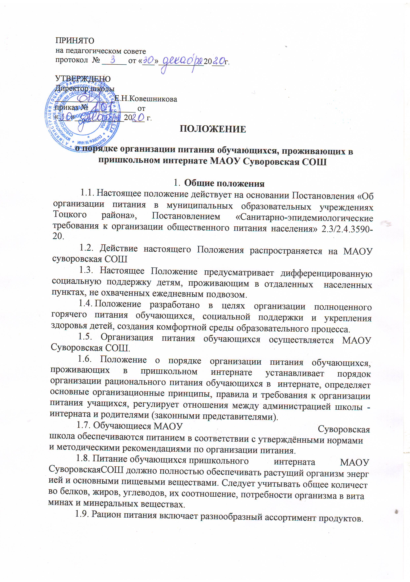

1.10. Организация рационального питания предусматривает строгое выполнение режима.
1.11. Действие настоящего Положения распространяется на всех обучающихся пришкольного интерната.
1.12. Настоящее Положение является локальным нормативным актом, регламентирующим деятельность пришкольного интерната по вопросам питания, принимается на педагогическом совете и утверждается приказом директора школы.
2. Общие принципы организации питания обучающихся пришкольного интерната МАОУ Суворовская СОШ.
2.1. Организация питания обучающихся является отдельным обязательным направлением деятельности школы.
2.2. Для организации питания обучающихся используются специальные помещения (пищеблок), соответствующие требованиям санитарно-гигиенических норм и правил по следующим направлениям:
- - соответствие числа посадочных мест столовой установленным нормам;
- - обеспеченность технологическим оборудованием, техническое состояние которого соответствует установленным требованиям;
- - наличие пищеблока, подсобных помещений для хранения продуктов;
- - обеспеченность кухонной и столовой посудой, столовыми приборами в необходимом количестве и в соответствии с требованиями СанПиН;
- - наличие вытяжного оборудования, его работоспособность;
- - соответствие иным требованиям действующих санитарных норм и правил в Российской Федерации.
- 2.3. В пищеблоке постоянно должны находиться:
- - заявки на питание;
9. - журнал проведения витаминизации третьих и сладких блюд;
10 - ведомость контроля рациона питания
11- копии примерного 21-дневного меню.
12- ежедневные меню, технологические карты на приготовляемые блюда;
13- приходные документы на пищевую продукцию, документы, подтверждающие качество поступающей пищевой продукции (накладные, сертификаты соответствия, удостоверения качества, документы ветеринарно-санитарной экспертизы и др.).
- Режим питания в школе определяется СанПиН 2.3/2.4.3590-20. "Санитарно-эпидемиологическими требованиями к организации общественного питания населения», утвержденными постановлением
Главного государственного санитарного врача Российской Федерации № 2.3/2.4.3590-20 от 27.10.2020 года.
- Для обучающихся, проживающих в пришкольном интернате предусматривается организация трехразового (завтрак, обед, ужин) горячего питания.
Питание в организуется в соответствии примерного 21 дневного меню.
Примерное меню утверждается директором школы.
- Обслуживание горячим питанием обучающихся осуществляется работниками, имеющими соответствующую профессиональную квалификацию, прошедшими предварительный (при поступлении на работу) и периодический медицинские осмотры в установленном порядке, имеющими личную медицинскую книжку установленного образца.
- На поставку сырья для продуктов питания обучающихся заключается (договор) с поставщиками. Поставщик должен обеспечивать поставку продукции, соответствующей по качеству требованиям государственных стандартов и иных нормативных документов.
2.4. Гигиенические показатели пищевой ценности продовольственного сырья и пищевых продуктов, используемых в питании учащихся, должны соответствовать СанПиН СанПиН 2.3/2.4.3590-20
2.6. Директор школы является ответственным лицом за организацию и полноту охвата обучающихся горячим питанием.
2.7. Приказом директора школы – назначается лицо, ответственное за организацию питания обучающихся на текущий учебный год.
- 3. Порядок организации питания обучающихся в пришкольном интернате МАОУ Суворовская СОШ.
3.1. Питание обучающихся в школе - интернат организуется в соответствии с санитарно-эпидемиологическими требованиями к организации питания обучающихся в общеобразовательных учреждениях, утверждаемыми в установленном порядке.
3.2. Каждый обучающийся имеет право на ежедневное получение питания в интернате.
3.3. Часы приема пищи устанавливаются Графиком предоставления питания, утвержденным приказом директора школы. Администрация вправе вносить изменения в график предоставления питания
3.4. Питание обучающихся организуется за счет бюджетных средств – 50 %) и за счет средств родителей – 50%.
3.5. Порядок предоставления горячего питания обучающимся школы – интерната.
3.5.1. Горячим питанием (завтрак, обед, ужин) обеспечиваются все обучающиеся, находящиеся в списочном составе.
3.5.2. Ежедневные меню рационов питания с указанием сведений об объемах блюд и наименований кулинарных изделий вывешиваются в обеденном зале.
3.5.3. Столовая пришкольного интерната осуществляет производственную деятельность в режиме шестидневной рабочей недели.
3.5.4. Отпуск горячего питания обучающимся организуется в соответствии с режимом учебных занятий.
3.5.5. Сопровождающие воспитатели обеспечивают соблюдение режима посещения столовой, общественный порядок и содействуют работникам столовой в организации питания, контролируют личную гигиену обучающихся перед едой.
.
3.6. Директор школы несет ответственность за:
- организацию и качество питания обучающихся;
- охват обучающихся горячим питанием;
- своевременное утверждение списков на питание обучающихся;
- утверждение графика питания;

3.8.Повар пришкольного интерната ведет ежемесячный учет общего количества фактически полученного питания (завтраков, обедов и ужинов), Составляет отчет по питанию и передает на утверждение директору. Ежемесячный отчет по питанию передается в МКУ ЦБ МУО Тоцкого района до 5 числа следующего месяца для начисления родительской платы за питание.

4.Контроль организации питания.
4.1. Контроль организации питания, работы столовой пришкольного интерната, качества приготовления пищи осуществляется органами и учреждениями государственного санитарного надзора, Управлением по образованию Администрации Тоцкого района и иными государственными органами в рамках своей компетенции, в соответствии с законодательством.
4.2. Ответственность за организацию питания обучающихся, расходование бюджетных средств на эти цели, соблюдение правил торгово-производственной деятельности, санитарно-гигиенических требований возлагается на директора школы
6. Заключительные положения.
6.1. Настоящее Положение действует в части, не противоречащей законодательству Российской Федерации.

